|  |
| --- |
| **QUADRA 14 Lote 02 A**  **anhanguera c**  **Residencial Fábio de Andrade 02 apt 101 bloco A**  **Cidade: Valparaíso de Goiás- GO**  **Telefone:**61-99552-1800 |

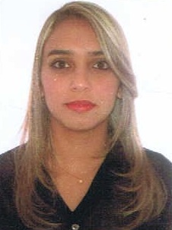

DÉBORA GUARINO DA SILVA

|  |  |
| --- | --- |
| Informações Pessoais | Estado civil: Solteira  Nacionalidade: Brasileiro  Idade: 21Anos  Naturalidade: Gama-DF |
| Formação | Ensino Médio Completo |
| Experiência Profissional | Hospital Brasília Telefone: 3704-9010  **Função: Auxiliar de Farmácia(Exercendo Função)**  **Função: Auxiliar de operações** |
| Curso Profissionalizante | Escola de Informática Fernando Pessoa  Curso: Operadora de Microcomputador  Instituto: Patrícia Lacombe Curso: Excelência em Atendimento  **Gênesis Centro de Formação e Treinamento LTDA  Telefone:** 61-3624-1418 **Curso**: **Brigadista  Carga Horária**: 210 h de acordo com NT 07/2011 CBMDF  **Curso:Socorrista Carga Horária:** 200 h |
| Objetivo Profissional | Pretendo fazer parte da equipe de funcionários desta empresa, com o objetivo de me desenvolver profissionalmente, proporcionando praticidade e agilidade ao setor em que me contratarem. |